**南京大火 带给我们每一个人的警示**

2024年2月23日凌晨4点39分，当人们都沉睡在睡梦中时，撕心裂肺的求救声在黑夜里响起，等人们反应过来，大火已经一路往上窜至二十层高，被困在火海里的身影，牵动着无数旁观者的心，那含着惊慌恐惧的一句句救命，令人心碎颤栗。直至清晨6时，火被扑灭。从火里死里逃生出来的人脸色苍白、双腿发抖，而遇难的15人却永远地沉睡在了这场大火里。**这就是最近引发社会高度关注的南京雨花台区明尚楼西苑6栋火灾事故。**

一场小区内的大火，死伤人数却达到了60人，如此触目惊心的数据背后，究竟有哪些是值得我们警示的？

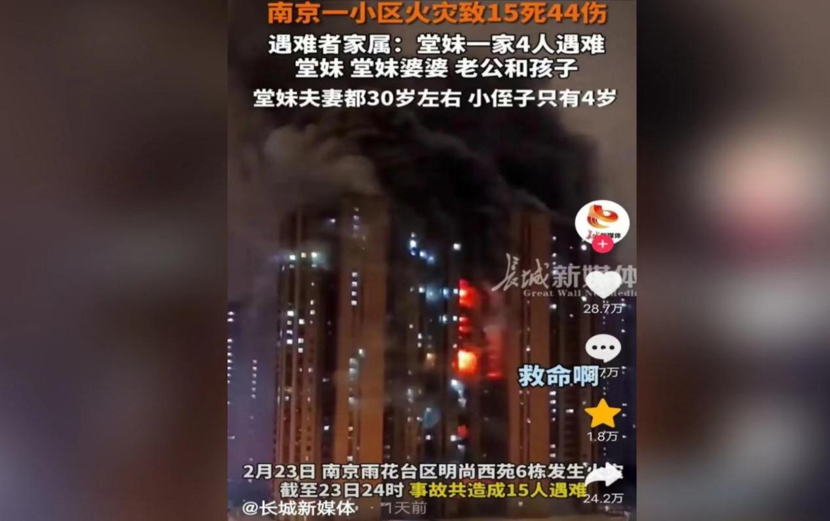

**01 为何此次火灾伤亡如此严重？**

**这是一场源于电动自行车失火的悲剧。**近年来，电动车失火事件频繁地出现在新闻中，随便一搜，就是电动车起火导致人员伤亡或是财物损伤的例子。

而根据国家消防救援据的数据，2023年全国共接报电动自行车的火灾就达到了2.1万其，相比于2022年已经上升了16.7%，而2018年，这样的事故仅仅只有3000起左右。

这不仅反映出来的是电动车在如今人们的出行生活中扮演着愈发重要的角色，也反映出了电动车的安全隐患问题愈发严重，不容忽视。因此在这次事故中，就有许多人反映到了如今电动自行车的电池安全问题：为什么充着充着电，就会自动起火甚至爆炸？

这确实是根源之一。然而我们也应该从此次火灾事故中思考的是：这场大火所造成的后果为什么会这么严重？这场突如其来的灾难其实是不是能够提前预防？我们今后在无法避免的情况下仍要继续使用这种**“并不十分安全”**的电动自行车时，应怎样将它给我们带来的安全隐患降至最小？在危险来临的时候又该怎样确保我们自身的安全、脱离险境？

**作为物业、作为安保、作为普通人，我们可以怎样吸取这血淋淋的教训，将“平安”二字踏踏实实地落地？**

根据新周刊和每日经济新闻等相关报道调查，该小区的电动车停放在地面架空层并非完全不符合规定。根据《高层民用建筑消防安全管理规定》，明令禁止的是居民在高层民用建筑的**公共门厅、疏散走道、楼梯间**停放电动车或者为电动自行车充电，而此次的失火地点并不在“管理规定”明令禁止的范围。

其实，2022年该小区就已经发生过一起电动车上楼引起的火灾，从那之后该小区便明令禁止电动车存放楼道，也是从那时起，原本用作**健身休闲空间**使用的架空层便成为了小区居民将电动车停放充电的场所，物业甚至还配备了充电桩等设施。为了居民便利，这大概是许多物业小区正在实施的操作。

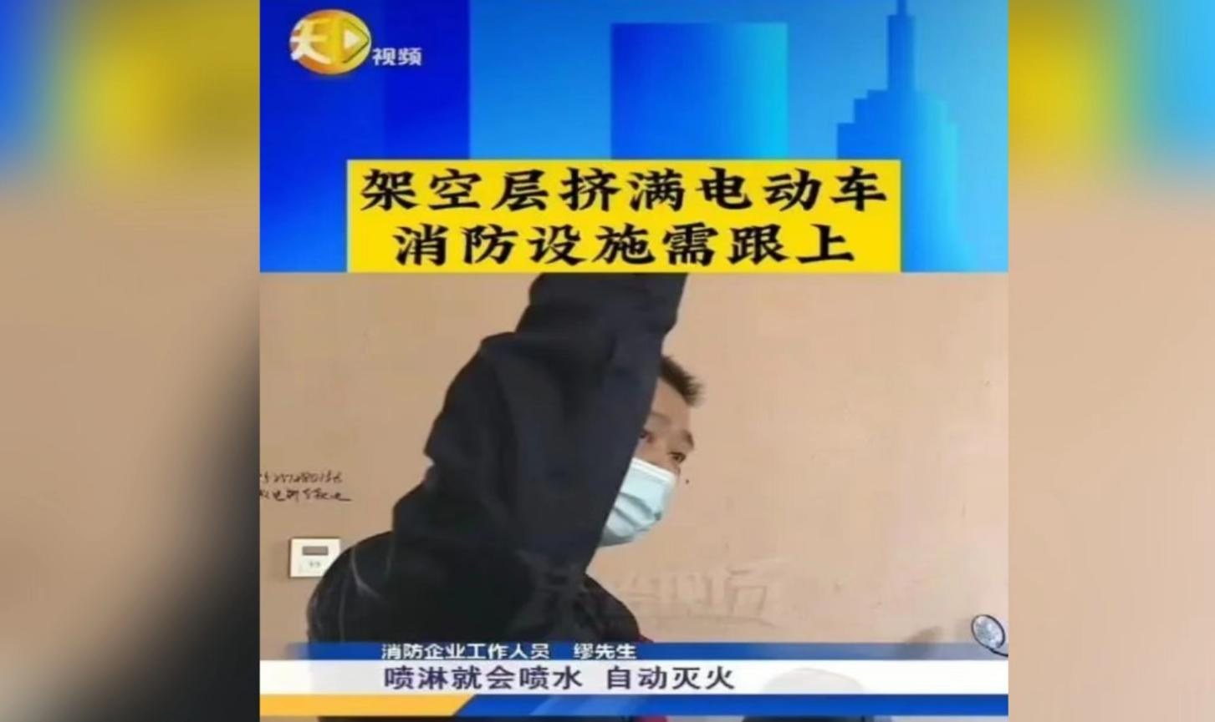

**然而，这电动车停放区域的安全问题本就应该成为人们重点防范和关注的部分，但是很显然，这并没有引起物业和居民的重视。**

根据报道，该小区架空层内的监控失修已久，装在架空层的喷淋装置也只是个喷不出水的“摆设”，而采光井的构造以及居民在楼道间堆砌的无数杂物更是成为此次大火里的助燃物，促使了火势短时间内便蔓延到了整栋楼。

**02 物业的失职与人们存在的侥幸心理**

每一次严重事故的背后，必然会有29次轻微事故和300起未遂先兆以及1000起事故隐患。任何可能出错的事情，最终都会出错，只要有足够的时间。只是，每一次事故的后果，大都是由无辜的人买了单。

其实事故发生之前，就已经早已征兆，小区居民就这处安全隐患进行的多次投诉和小区内未造成伤亡的小型电动车起火事故，就已经作出了无声的警示和提醒。**然而物业没有引起警觉，居民也没有重视，谁都觉得，自己不会这么倒霉。**

**少部分的投诉不满最终缓缓沉没下去，一次次的疏忽松懈酿成了15条人命葬身火海的惨剧。**

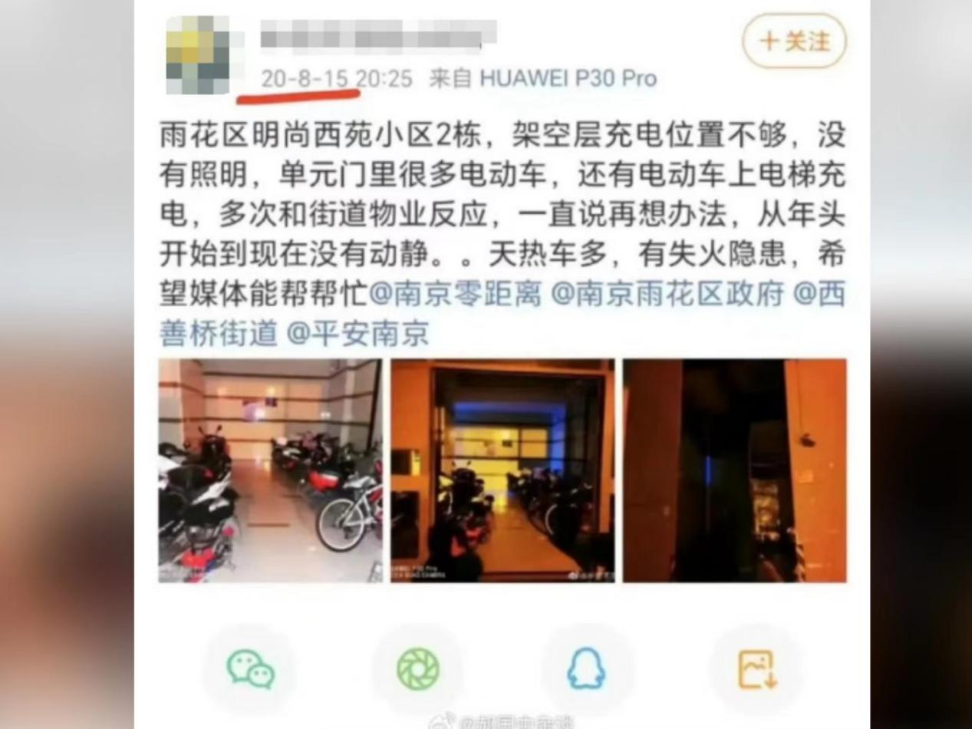

倘若物业能够高度重视该区域内存在的安全隐患、提前做好防范工作，完善区域内的消防设施甚至安排保安定时巡逻，是否就能够在火情发生时及时遏制控制，避免灾祸？倘若该区域内监控完好，能够在起火的短时间内及时发现，是否就能够及时采取措施应对，而不至于造成如此严重的后果？倘若该区域的消防设施齐全，喷淋设施完好，那么是否能够对火势控制起到一定的效果，不至于短短时间便蔓延如此迅速，烧穿整栋楼？

**电动车本身的安全性能固然是根源问题，但是该小区物业甚至是安保却有着无可推卸的责任。**

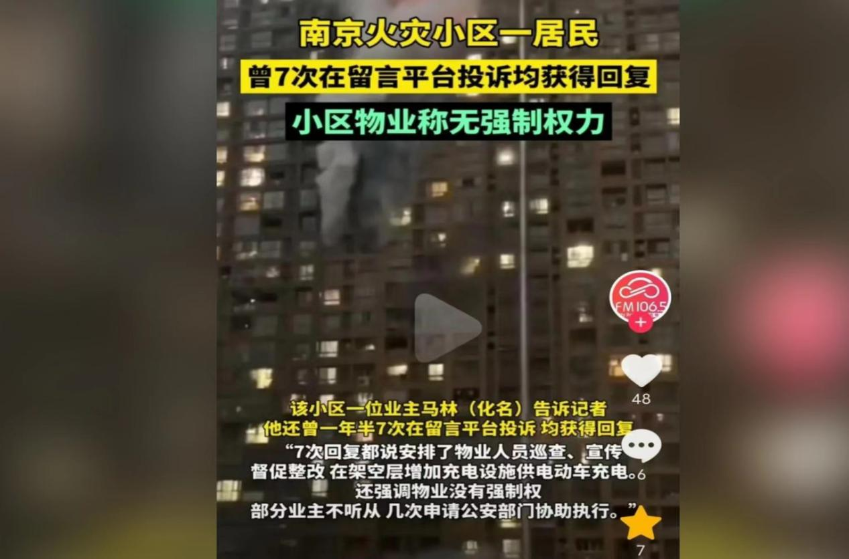

**03 拒绝形式性的安全检查与提高自我安全防范意识**

事发前三个月，该小区物业新鸿运的服务公众号发布过一篇名为《新鸿运|预防为主生命至上》的文章。在文章中强调全体物业人都应深刻吸取近期全国各地安全生产事故的沉痛教训，坚决克服麻痹思想、侥幸心理，紧盯苗头隐患。

**然而预防为主、生命至上，这绝非只是一句简单空洞的口号，而是要真真切切地落到实处。**

央视网发布的《形式主义的安全检查，真是够了！》一文中曾发言：人们盼望的，是真实、用心、严格的安全检查，不要每次总是等到事故发生后才开始认真起来；不要每次都等到无辜群众遇难之后，检查者才意识到生命的宝贵，更不要等舆论怒火滔天时，再把安全检查当成平息愤怒的工具。

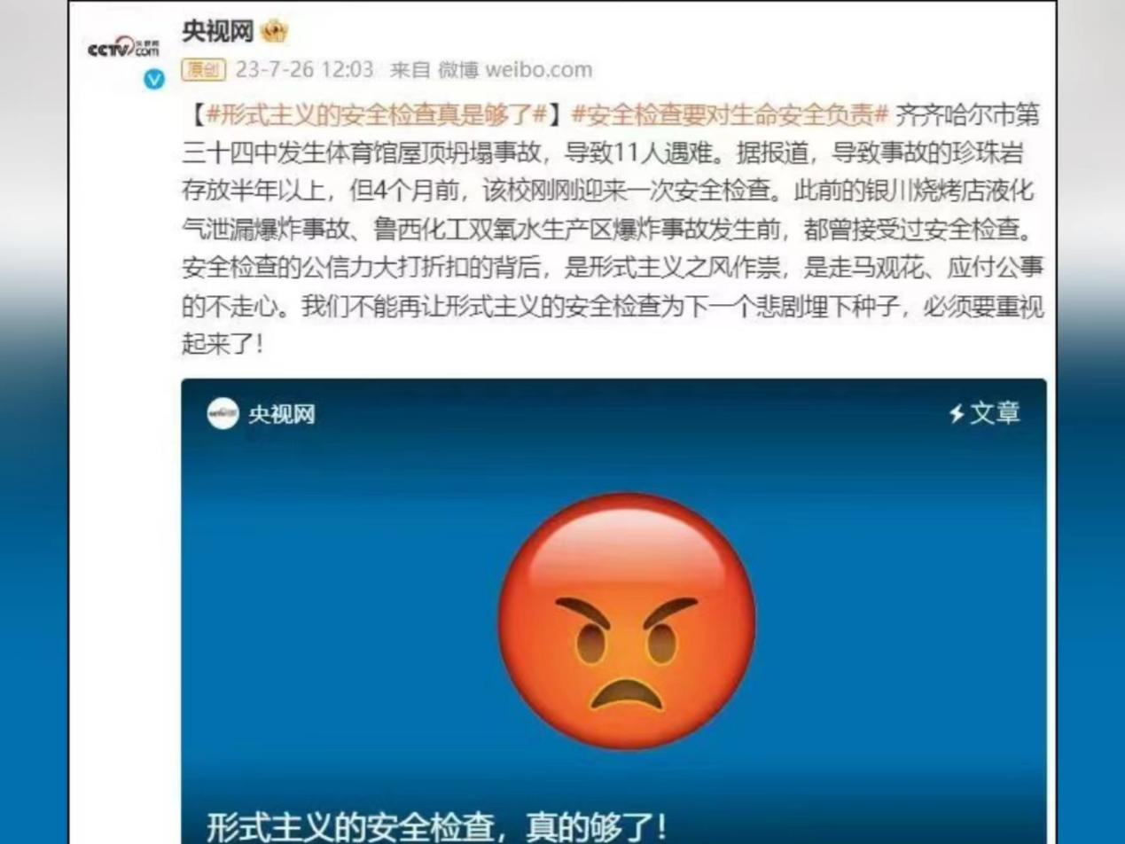

**因此，作为相关部门、作为企业，要拒绝将安全培训和安全检查、安全演练当作走马观花的形式工具。尤其是物业安保企业，更要深入基层，将安全意识植入日常工作、植入员工心里，以初心托生命，以责任托安全，将安全两字，摆在重中之重的位置，稳稳当当地落地。**

而作为普通人的身份，我们又可以怎样做呢？

于我们而言，多一些社会责任心、少一分侥幸心理，既不要去做任何危害到他人和自身的事情，也不要对他人有可能损害公众或自身利益的行为置之不理。

我们可以在遇到他人侵害公众权益的行为（如有人违规停放电动车）时，勇敢制止甚至进行投诉举报，如果物业置之不理那就向有关部门举报。

我们可以在发现电梯和楼道中间防火门未关闭的时候，随手将它关上，只因为，关键时刻，它是保命的。

我们可以提前熟知一切的火灾逃生技巧知识，做好自身的安全防范工作，将安全意识牢记心底，不存侥幸守好规矩。

**这既是对自己生命的负责，也是在为其他人的生命负责，为你自己的人生积攒福报。**

在这场悲剧中，我们都不应成为置身事外的旁观者。因为它，与我们每一个人，都息息相关。